Лабораторная работа № 5
Тема: Методы сетевого планирования
Цель: Приобрести навыки использования методов сетевого планирования для решения задач управления проектами.

Порядок выполнения работы:
1) Определение сроков выполнения проекта.
- Изучить теорию.
- Выбрать вариант задания.
- Построить сетевой график.
- Определить критический путь.
- Ответить на другие вопросы задачи.
- Построить календарный план работ.
2) Составление отчёта по лабораторной работе, в котором представляется:
- формулировка индивидуального задания;
- ответы на вопросы задания;
- при необходимости, снимки экрана монитора, содержащие основные моменты решения задачи;
- сетевой график, формулировка критического пути и ответов на другие вопросы задания, календарный план работ.

Теория
В лабораторной работе рассматриваются возможности использования сетевого планирования для контроля сроков выполнения проектов. Проектом может быть разработка нового продукта или производственного процесса; строительство предприятия, здания или сооружения; ремонт сложного оборудования и т.д. При реализации проекта составляется график выполнения работ. Для того, чтобы проект был завершен вовремя, необходимо контролировать сроки выполнения этих работ. Усложняющим фактором является то, что работы взаимосвязаны. Одни работы зависят от выполнения других и не могут начаться, пока предшествующие работы не будут завершены.
Основные этапы методов сетевого планирования показаны на рис. 1. На первом этапе определяются отдельные процессы, составляющие проект, их отношения последовательности (т.е. какой процесс должен предшествовать другому) и длительность. Далее проект представляется в виде сети (сетевого графика), показывающей последовательность процессов, составляющих проект. На третьем этапе на основе построенной сети выполняются вычисления, в результате которых составляется временной график реализации проекта.
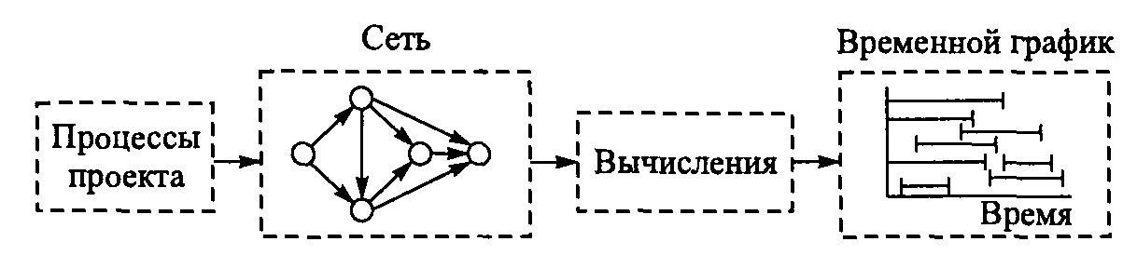
Рис. 1
Построение сетевой модели начинается с разбиения проекта на четко определенные работы, для которых определяется продолжительность. Работа — это некоторый процесс, приводящий к достижению определенного результата, требующий затрат ресурсов и имеющий протяженность во времени.
Исходные данные для построения сетевой модели могут задаваться различными способами, например,
- описанием предполагаемого проекта. В этом случае необходимо самостоятельно разбить его на отдельные работы и установить их взаимные связи;
- списком работ проекта. В этом случае необходимо проанализировать содержание работ и установить существующие между ними связи;
- списком работ проекта с указанием их упорядочения. В этом случае необходимо только отобразить работы на сетевом графике.
Построение сетевого графика. Исходным шагом для применения методов сетевого планирования является описание проекта в виде перечня выполняемых работ с указанием их взаимосвязи. Для описания проекта используются два основных способа: табличный и графический. Рассмотрим следующую таблицу, описывающую проект.
Таблица 1
Работа | Непосредственно предшествующая работа | Время выполнения
A | - | t_{A}
B | - | t_{B}
C | B | t_{C}
D | A, C | t_{D}
В первом столбце указаны наименования всех работ проекта. Их четыре: A, B, C, D. Во втором столбце указаны работы, непосредственно предшествующие данной. У работ A и B нет предшествующих. Работе C непосредственно предшествует работа B. Это означает, что работа C может быть начата только после того, как завершится работа B. Работе D непосредственно предшествуют две работы: A и C. Это означает, что работа D может быть начата только после того, как завершатся работы A и C. В третьем столбце таблицы для каждой работы указано время ее выполнения. На основе этой таблицы может быть построено следующее графическое описание проекта (рис. 2).
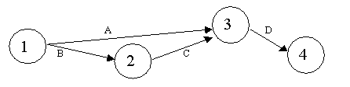
Рис. 2

На рис. 2 проект представлен в виде графа с вершинами 1, 2, 3, 4 и дугами A, B, C, D — сетевого графика. Каждая вершина графа отображает событие (момент времени, когда завершаются одни работы и начинаются другие). Событие 1 означает начало выполнения проекта. Иногда такое событие обозначают буквой S (start). Событие 4 означает завершение проекта. Для обозначения такого события иногда используется буква F (finish). Любая работа проекта — это упорядоченная пара двух событий. Например, работа A есть упорядоченная пара событий (1,3). Работа D — упорядоченная пара событий (3,4). Событие проекта состоит в том, что завершены все работы, «входящие» в соответствующую вершину. Например, событие 3 состоит в том, что завершены работы A и C.
Построение сети проекта основано на следующих правилах.
Правило 1. Каждая работа в проекте представляется одной и только одной дугой.
Правило 2. Каждая работа идентифицируется двумя концевыми узлами.
На рис. 3 показано, как с помощью введения фиктивной работы можно представить две параллельных работы А и В. По определению фиктивная работа (которая на сетевом графике обычно обозначается пунктирной дугой) не поглощает временных или других ресурсов. Вставив фиктивную работу одним из четырех способов, показанных на рис. 3, мы получаем возможность идентифицировать работы А и В по крайней мере одним уникальным концевым узлом (как требует правило 2).
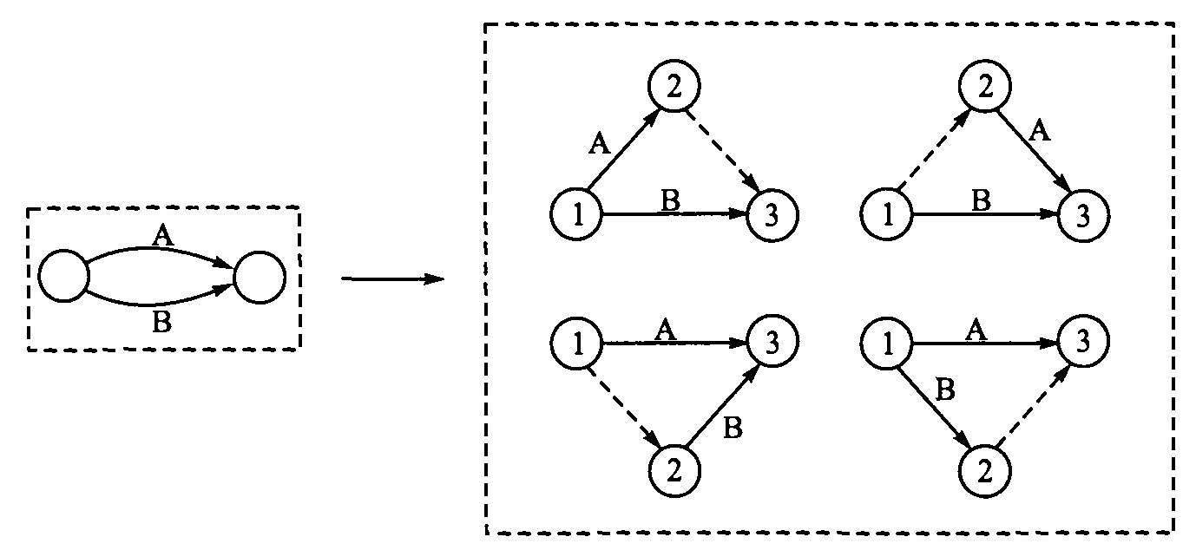
Рис. 3

Правило 3. Для поддержания правильных отношений предшествования при включении в сетевой график любой работы необходимо ответить на следующие вопросы.
1. Какая работа непосредственно предшествует текущей?
2. Какая работа должна выполняться после завершения текущей работы?
3. Какая работа конкурирует (выполняется параллельно) с текущей?

Ответы на эти вопросы, возможно, потребуют включить в сеть фиктивные работы, чтобы правильно отобразить последовательность выполнения работ. Предположим, например, что четыре работы должны удовлетворять следующим условиям.
1. Работа С должна начаться сразу после завершения работ А и В.
2. Работа Е должна начаться непосредственно после завершения работы В.
На рис. 4а показано неправильное представление работ, так как из него следует, что работа Е должна начаться после завершения как работы В, так и А. На рис. 4б показано, как с помощью фиктивной работы D решить эту проблему.
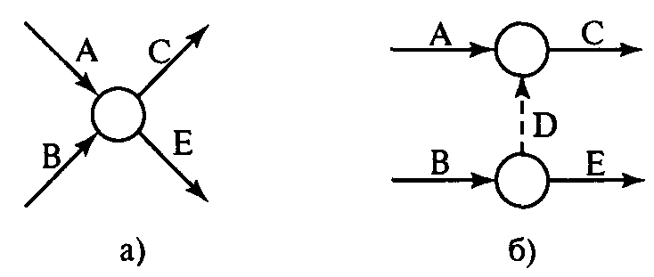
Рис. 4
Фиктивная работа может реально существовать, например, «передача документов от одного отдела к другому». Если продолжительность такой работы несоизмеримо мала по сравнению с продолжительностью других работ проекта, то формально ее принимают равной 0.
В сетевом графике не должно быть:
- «висячих» событий (т.е. не имеющих предшествующих событий), кроме исходного;
- тупиковых событий (т.е. не имеющих последующих событий), кроме завершающего;
- циклов (рис. 5).
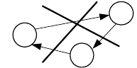
Рис. 5
Определение критического пути. Будем предполагать, что время выполнения каждой работы точно известно. Введем следующие определения.
Путь — последовательность взаимосвязанных работ, ведущая из одной вершины проекта в другую вершину. Например (см. рис. 6), {A, D, G} и {C, F} – два различных пути.
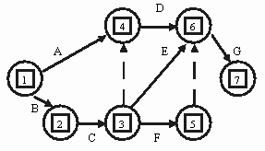
Рис. 6
Длина пути — суммарная продолжительность выполнения всех работ пути.
Полный путь — это путь от исходного к завершающему событию.
Критический путь — полный путь, суммарная продолжительность выполнения всех работ которого является наибольшей.
Ясно, что минимальное время, необходимое для выполнения любого проекта равно длине критического пути. Именно на работы, принадлежащие критическому пути, следует обращать особое внимание. Если такая работа будет отложена на некоторое время, то время окончания проекта будет отложено на то же время. Если необходимо сократить время выполнения проекта, то в первую очередь нужно сократить время выполнения хотя бы одной работы на критическом пути.
Для того, чтобы найти критический путь, достаточно перебрать все пути и выбрать тот, или те из них, которые имеют наибольшую суммарную продолжительность выполнения работ. Однако для больших проектов реализация такого подхода связана с вычислительными трудностями. Метод критического пути (метод CPM — Critical Path Method) позволяет получить критический путь намного проще.
Расчет сетевой модели начинают с временных параметров событий, которые вписывают непосредственно в вершины сетевого графика (рис. 7):
- 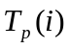 — ранний срок наступления события i, минимально необходимый для выполнения всех работ, которые предшествуют событию i;
- 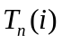 — поздний срок наступления события i, превышение которого вызовет аналогичную задержку наступления завершающего события сети;
- 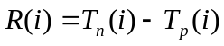 — резерв события i, т.е. время, на которое может быть отсрочено наступление события i без нарушения сроков завершения.
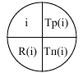
Рис. 7
Ранние сроки наступления событий рассчитываются от исходного (S) к завершающему (F) событию следующим образом:
1) для исходного события S: 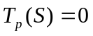;
2) для всех остальных событий i: 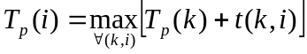,
где максимум берется по всем работам (k,i), входящим в событие i; 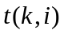 — длительность работы (k,i) (рис. 8).
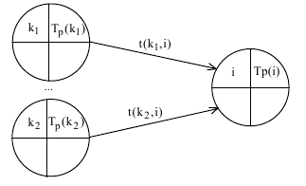
Рис. 8
Поздние сроки наступления событий рассчитываются от завершающего к исходному событию:
1) для завершающего события F: 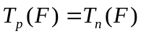;
2) для всех остальных событий i: 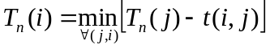,
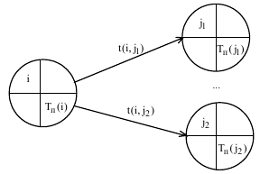
Рис. 9

где минимум берется по всем работам (i,j), выходящим из события i; 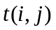 — длительность работы (i,j) (рис. 9).
Условия критичности пути
- необходимое условие: нулевые резервы событий, лежащих на критическом пути 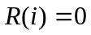;
- достаточное условие: нулевые полные резервы работ, лежащих на критическом пути 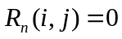. 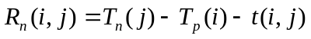 — показывает максимальное время, на которое можно увеличить длительность работы (i,j) или отсрочить ее начало, чтобы не нарушился срок завершения проекта в целом.
Рассмотрим следующий пример. Компания разрабатывает строительный проект. Исходные данные по основным операциям проекта представлены в таблице. Нужно построить сетевую модель проекта, определить критические пути и проанализировать, как влияет на ход выполнения проекта задержка работы D на 4 недели.
Таблица 2
Работа | Непосредственно предшествующая работа | Длительность, недели
A | - | 4
B | - | 6
C | A, B | 7
D | B | 3
E | C | 4
F | D | 5
G | E, F | 3

Сетевой график проекта показан на рис. 10.
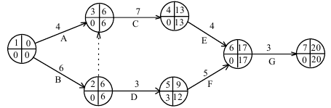
Рис. 10
Согласно необходимому условию два полных пути сетевой модели (см. рис. 10) 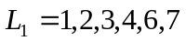 и 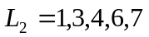 могут быть критическими. Проверим достаточное условие критичности для работ (1,2) и (1,3)
,
.
Путь 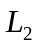, начинающийся с работы (1,3) не является критическим, т.к. поскольку как минимум одна из его работ не является критической. Работа (1,3) имеет ненулевой полный резерв, а значит может быть задержана с выполнением, что недопустимо для критических работ.
Таким образом, сетевая модель имеет единственный критический путь 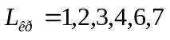 длительностью 20 недель. За выполнением работ этого пути необходим особый контроль, т.к. любое увеличение их длительности нарушит срок выполнения проекта в целом.
Работа D или (2,5) не является критической, ее полный резерв равен 3-м неделям. Это означает, что при задержке работы в пределах 3-х недель срок выполнения проекта не будет нарушен. Поэтому если согласно условию работа D задержится на 4 недели, то весь проект закончится на 1 неделю позже.
Построение календарного плана. Пусть сетевой график построен и критический путь на нем определен. Результаты решения задачи планирования теперь необходимо отобразить в виде календарного плана. В табл. 3 приведены данные о кодах и длительностях работ в днях из рассмотренного выше примера
Таблица 3
(i,j) | 1,2 | 1,3 | 2,5 | 3,4 | 4,6 | 5,6 | 6,7
t(i,j), дни | 6 | 4 | 3 | 7 | 4 | 5 | 3
К критическому пути относятся работы (1,2), (3,4), (4,6) и (6,7) (фиктивной работой (2,3) на плане пренебрегаем). Их на календарном плане выделяют сплошной линией. Работы (1,3), (2,5), (5,6), не относящиеся к критическому пути, рисуют пунктиром.
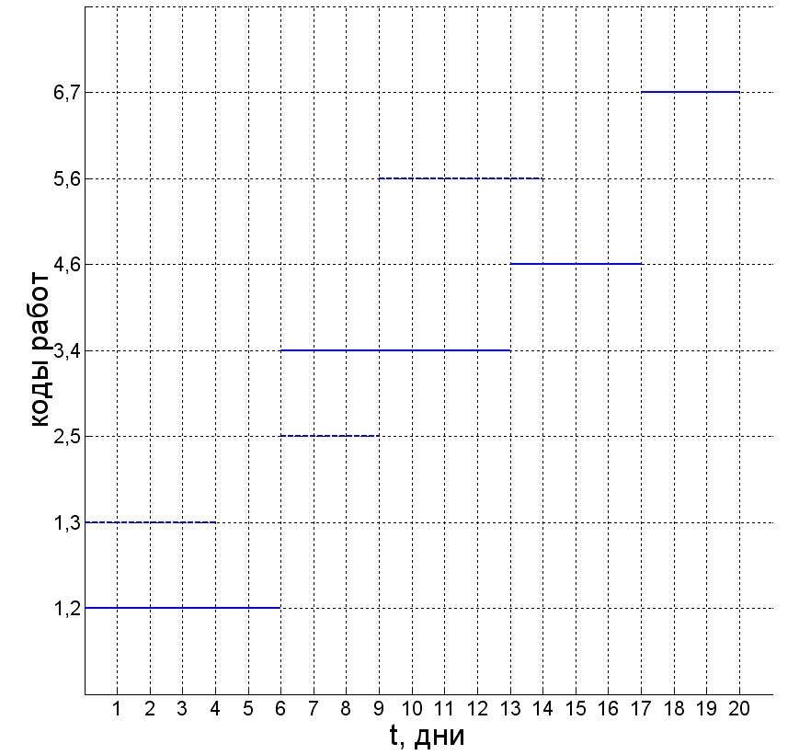
Рис. 11
Задания
№ в журнале | Номера задач | № в журнале | Номера задач | № в журнале | Номера задач
1 | 1, 8 | 7 | 8, 12 | 13 | 5, 8
2 | 2, 7 | 8 | 1, 3 | 14 | 2, 12
3 | 6, 11 | 9 | 2, 8 | 15 | 4, 6
4 | 5, 8 | 10 | 7, 12 | 16 | 9, 11
5 | 7, 9 | 11 | 6, 10 | 17 | 4, 10
6 | 4, 11 | 12 | 3, 5 | 18 | 8, 9

Задача 1
Руководитель проекта разработал следующий перечень работ:
Работа | Непосредственно предшествующая работа | Время выполнения
A | - | 4
B | - | 6
C | - | 5
D | B | 2
E | A | 9
F | B | 4
G | C, D | 8
H | B, E | 3
I | F, G | 5
J | H | 7
Вопросы:
Какова длина критического пути?
Сколько работ находится на критическом пути?
Можно ли отложить выполнение работы F без отсрочки завершения проекта в целом ?

Задача 2
Проект пусконаладки компьютерной системы состоит из восьми работ. Непосредственно предшествующие работы и продолжительность выполнения работ показаны ниже.

Работа | Непосредственно предшествующая работа | Время выполнения
A | - | 3
B | - | 6
C | A | 2
D | B, C | 5
E | D | 4
F | E | 3
G | B, C | 9
H | F, G | 3

Вопросы:
Сколько времени потребуется для выполнения проекта?
Сколько работ на критическом пути?
Чему равно наиболее раннее время начала работы C?

Задача 3
Рассмотрите следующую сеть проекта (продолжительность работ показана в неделях):
Работа | Непосредственно предшествующая работа | Время выполнения
A | - | 5
B | - | 3
C | A | 7
D | A | 6
E | B | 7
F | D, E | 3
G | D, E | 10
H | C, F | 8

Вопросы
За какое минимальное время может быть выполнен проект?
Сколько работ находится на критическом пути?
На сколько недель можно отложить выполнение работы D без отсрочки завершения проекта в целом ?

Задача 4
Экономический факультет МГУ разрабатывает новую программу повышения квалификации преподавателей количественных методов анализа экономики. Желательно, чтобы эту программу можно было реализовать в наиболее сжатые сроки. Существуют взаимосвязи между дисциплинами, которые необходимо отразить, составляя расписание занятий по программе. Например, сетевые методы планирования должны рассматриваться лишь после того, как слушатели обсудят различные аспекты (коммерческие, финансовые, экономические, технические и т.д.) проектного анализа, связанные с жизненным циклом проекта. Дисциплины и их взаимосвязь указаны в следующей таблице.
Дисциплина | Непосредственно предшествующая дисциплина | Время изучения в днях
A | - | 4
B | - | 6
C | A | 2
D | A | 6
E | C, B | 3
F | C, B | 3
G | D, E | 5

Вопросы:
Найдите минимальное время, за которое можно выполнить программу.
Какое количество дисциплин находится на критическом пути?
Каков резерв времени изучения дисциплины F?

Задача 5
В таблице показаны этапы покупки нового автомобиля.

Работа | Предшествующая работа | Длительность (дни)
А: Принятие окончательного решения о покупке автомобиля | - | 3
В: Поиск потенциального покупателя имеющегося автомобиля | A | 14
С: Составление списка желаемых моделей машин | A | 1
D: Исследование желаемых моделей | C | 3
Е: Консультации у автомехаников | C | 1
F: Сбор рекламных материалов продавцов автомобилей | C | 2
G: Обобщение полученной информации | D, E, F | 1
Н: Выбор трех наиболее подходящих моделей | G | 1
I: Знакомство "в натуре" с выбранными моделями | H | 3
J: Сбор финансовой информации | H | 2
К: Выбор одного автомобиля | I, J | 2
L: Выбор продавца автомобиля | K | 2
М: Выбор автомобиля желаемого цвета | L | 4
N: Повторная дорожная проверка выбранной модели | L | 1
О: Покупка нового автомобиля | B, M, N | 3

Вопросы:
Сколько работ на критическом пути?
На сколько можно отложить начало выполнения работы J, чтобы это не повлияло на срок выполнения проекта?

Задача 6
Городская администрация рассматривает возможность переустройства рынка. После сноса старых палаток проектом предусматривается строительство павильонов с последующей сдачей их в аренду торговым фирмам. Работы, которые необходимо выполнить при реализации проекта, их взаимосвязь и время выполнения каждой из работ указаны в следующей таблице.

Работа | Содержание работы | Непосредственно предшествующая работа | Время выполнения (недель)
A | Подготовить архитектурный проект | - | 5
B | Определить будущих арендаторов | - | 6
C | Подготовить проспект для арендаторов | A | 4
D | Выбрать подрядчика | A | 3
E | Подготовить документы для получения разрешения | A | 1
F | Получить разрешение на строительство | E | 4
G | Осуществить строительство | D, F | 14
H | Заключить контракты с арендаторами | B, C | 12
I | Вселить арендаторов в павильоны | G, H | 2

Вопросы:
Сколько работ на критическом пути?
На сколько можно отложить начало выполнения работы E, чтобы это не повлияло на срок выполнения проекта?
На сколько можно отложить начало выполнения работы B, чтобы это не повлияло на срок выполнения проекта (полный резерв времени)?

Задача 7
Рассмотрите следующую сеть проекта:
Работа | Непосредственно предшествующая работа | Время выполнения
A | - | 3
B | - | 8
C | A | 6
D | A | 6
E | B | 9
F | D, E | 3
G | D, E | 7
H | C, F | 8

Вопросы
За какое минимальное время может быть выполнен проект?
Сколько работ находится на критическом пути?
На сколько недель можно отложить выполнение работы E без отсрочки завершения проекта в целом ?

Задача 8
В таблице приведены работы, выполняемые при строительстве нового каркасного дома.

Работа | Предшествующие работы | Длительность (дни)
A - Очистка строительного участка | – | 1
B - Завоз оборудования | – | 2
C - Земляные работы | А | 1
D - Заливка фундамента | С | 2
E - Наружные сантехнические работы | В, | 6
F - Возведение каркаса дома | D | 10
G - Прокладка электропроводки | F | 3
H - Создание перекрытий | G | 1
I - Создание каркаса крыши | F | 1
J - Внутренние сантехнические работы | Е, | 5
K - Покрытие крыши | I | 2
L - Наружные изоляционные работы | F, | 1
M - Вставка окон и наружных дверей | F | 2
N - Обкладка дома кирпичом | L | 4
O - Штукатурка стен и потолков | G | 2
P - Облицовка стен и потолков | О | 2
Q - Изоляция крыши | I | 1
R - Окончание внутренних отделочных работ | Р | 7
S - Окончание наружных отделочных работ | I | 7
T - Ландшафтные работы | S | 3

Задача 9
Московский государственный университет рассматривает предложение о строительстве новой библиотеки. Работы, которые следует выполнить перед началом строительства, представлены ниже. Продолжительность работ показана в неделях.

Работа | Содержание работы | Непосредственно предшествующая работа | Время выполнения (недель)
A | Определить место строительства | - | 6
B | Разработать первоначальный проект | - | 8
C | Получить разрешение на строительство | A, B | 12
D | Выбрать архитектурную мастерскую | C | 4
E | Разработать смету затрат на строительство | C | 6
F | Разработать проект строительства | D, E | 15
G | Получить финансирование | E | 12
H | Нанять подрядчика | F, G | 8

Вопросы:
Сколько работ находится на критическом пути (фиктивные работы не учитываются)?
Через какое минимальное время после принятия решения о реализации проекта можно начать работу по строительству библиотеки?
На сколько недель можно отложить выбор архитектурной мастерской?

Задача 10
В таблице приведены этапы выполнения работ по замене линии электропередач.

Работа | Предшествующие работы | Длительность (дни)
А: Определение объема работ | - | 1
В: Извещение пользователей о временном отключении электросети | A | 0,5
С: Подвозка материалов и оборудования | A | 1
D: Предварительные работы | A | 0,5
Е: Заготовка опор и материалов | C, D | 3
F: Развозка опор | E | 3,5
G: Определение нового местоположения опор | D | 0,5
Н: Разметка местоположения опор | G | 0,5
I: Земляные работы для установки новых опор | H | 3
J: Установка новых опор | F, I | 4
К: Ограждение старой линии | F, I | 1
L: Прокладка новых проводов | J, K | 2
М: Обустройство новой линии | L | 2
N: Натяжка проводов | L | 2
О: Подрезка деревьев | D | 2
Р: Отключение старой электролинии | B, M, N, O | 0,1
Q: Подключение новой электролинии | P | 0,5
R: Уборка территории | Q | 1
S: Удаление проводов старой линии | Q | 1
Т: Удаление опор старой линии | S | 2
U: Возврат материалов и оборудования | R, T | 2

Задача 11
Компания готовит бюджет производства нового изделия. В таблице представлены этапы подготовки бюджета и их длительность.
Работа | Предшествующие работы | Длительность (дни)
A: Прогнозирование объема продаж | — | 10
B: Изучение рынка конкурирующих товаров | — | 7
C: Доводка изделия | А | 5
D: Подготовка производственного плана | С | 3
E: Оценка стоимости производства | D | 2
F: Определение отпускной цены | В, E | 1
G: Подготовка бюджета | Е, F | 14

Вопросы:
Сколько работ находится на критическом пути (фиктивные работы не учитываются)?
За какое минимальное время может быть выполнен проект?

Задача 12
В таблице приведена последовательность работ по разработке и производству станков.

Работа | Предшествующие работы | Длительность
A – составление сметы затрат | – | 3
B – согласование оценок | A | 6
C – покупка собственного оборудования | B | 1
D – подготовка конструкторских проектов | B | 2
E – строительство основного цеха | D | 10
F – монтаж оборудования | C,E | 5
G – испытание оборудования | F | 4
H – определение типа модели | D | 9
I – проектирование внешнего корпуса | D | 7
J – создание внешнего корпуса | H,I | 6
K – конечная сборка | G,J | 3
L – контрольная проверка | K | 7

Вопросы:
Сколько работ находится на критическом пути (фиктивные работы не учитываются)?
За какое минимальное время может быть выполнен проект?

Литература
1. Таха Х. Введение в исследование операций. — М.: Вильямс, 2005. — 912 с.
2. Алексинская Т. В. Учебное пособие по решению задач по курсу экономико-математические методы и модели. — Таганрог: Изд-во ТРТУ, 2002. — 153 с.
3. Эддоус М., Стэнсфилд Р. Методы принятия решений. — М.: Юнити, 1997. — 587 с.

